**SEMANA 2- LABORATORIO 1**

**Temas: BACK END – EXPRESS- TYPEORM**

**Objetivo:**

1. Desarrollar y configurar backend en express.js. Utilizando framemork TypeOrm.

**Instrucciones:**

1. **Instalar typeOrm en su equipo**

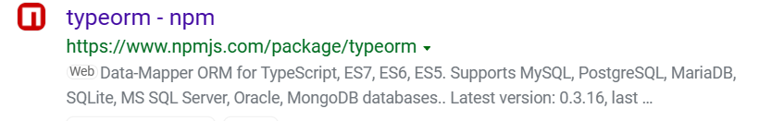

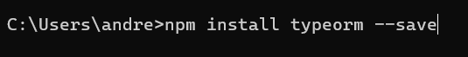



1. **Crear un proyecto**

**Configurar el servidor EXPRESS**

* 1. **CORS**
  2. **HELMET**
  3. **Rutas**
  4. **Types**

1. **Crear una base datos dbLab1**
2. **Configuración base datos.**
3. **Crear una entidad cliente**
   1. **Cedula**
   2. **Nombre**
   3. **Apellido1**
   4. **Apellido2**
   5. **FechaNacimiento**
   6. **Genero (M,G,I)**
   7. **Estado True False**
4. **Crear un controlador de Cliente**
5. **Definir rutas**
   1. **ObtenerTodos**
   2. **ObtenerById(cedula) por ruta.**
6. **Y Generar 2 end point para lo anterior.**
7. **Generar los métodos en controlador para devolver la información anterior, según los endpoints anteriores.**